Universidad Autónoma de Baja California

Facultad de Ciencias Químicas e Ingeniería

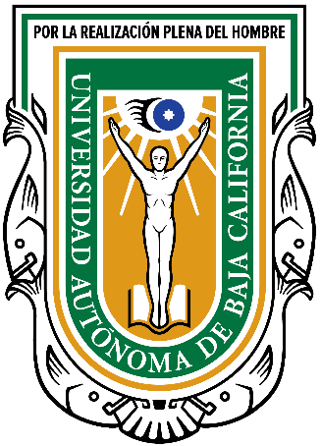

**Taller de Sistema Operativo UNIX**

**OPEN SOURCE**

**Docente:** Dra. Pérez Ornelas Felicitas

**Alumno:** Gómez Cárdenas Emmanuel Alberto

**Matrícula:** 1261509

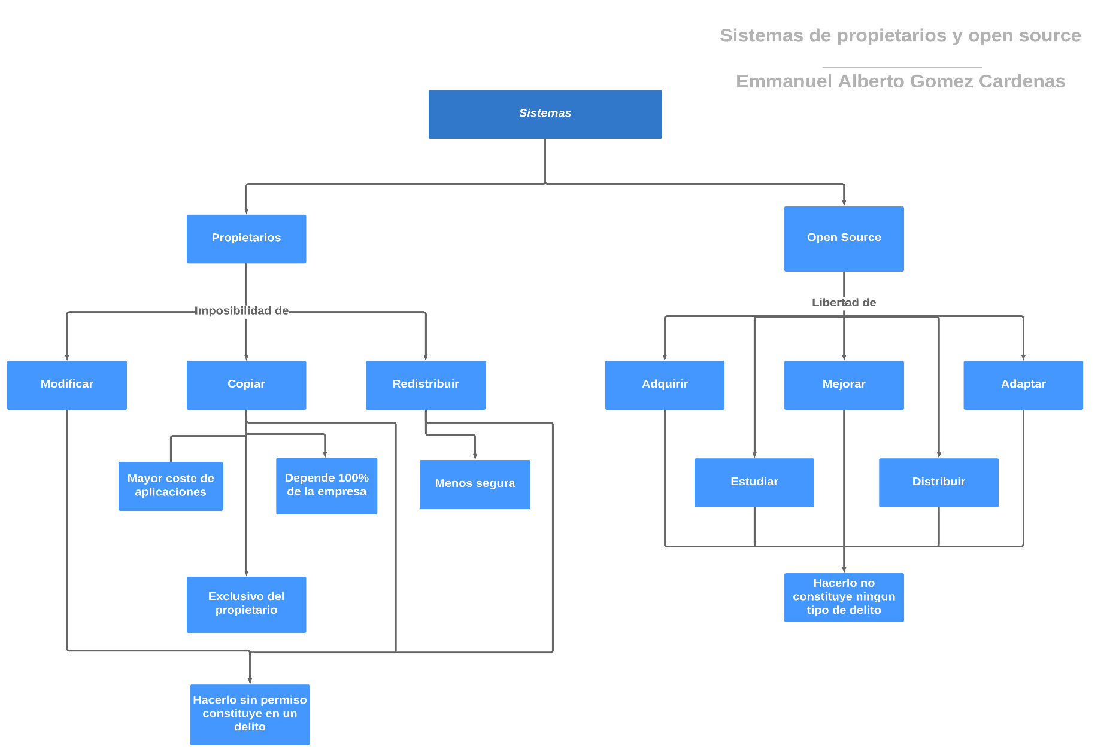

**Conclusiones**

Los sistemas open source surgieron con el objetivo primordial de fomentar y respaldar la creación de softwares libres y al alcance de todos, lo que sería el código abierto, así mismo, cualquier persona tendría del derecho de ejecutar, modificar y hasta adaptar el código a lo que esta le plazca, con la única condición de hacer su código open source, para que mas gente pueda basarse en él.

Como podemos darnos cuenta, este movimiento ha sido todo un éxito, teniendo su logro mas reconocido que es el sistema operativo y de código abierto LINUX.

Los códigos cerrados o sistemas de propietarios no llevan la misma idea que los open source, de hecho, son lo opuesto, estos se basan en empresas que venden su código o programas (ya sean motores gráficos, editores de texto, sistemas operativos, etc.) por medio de licencias, en este punto, cualquiera que no tenga permiso y modifique o redistribuya el código, el propietario puede tomar cargos legales por violar los derechos de autor.

References

Código abierto. (2019). Retrieved 4 November 2019, from https://es.wikipedia.org/wiki/C%C3%B3digo_abierto

News | Open Source Initiative. (2019). Retrieved 4 November 2019, from https://opensource.org/

Open Source: ¿Qué es y cuándo surge? (2019). Retrieved 4 November 2019, from https://noticias.universia.edu.pe/en-portada/noticia/2014/04/02/1093085/open-source-que-es-surge.html